МИНИСТЕРСТВО ОБРАЗОВАНИЯ И НАУКИ РОССИЙСКОЙ ФЕДЕРАЦИИ

ФЕДЕРАЛЬНОЕ ГОСУДАРСТВЕННОЕ БЮДЖЕТНОЕ ОБРАЗОВАТЕЛЬНОЕ УЧРЕЖДЕНИЕ ВЫСШЕГО ОБРАЗОВАНИЯ

«ВОРОНЕЖСКИЙ ГОСУДАРСТВЕННЫЙ ТЕХНИЧЕСКИЙ УНИВЕРСИТЕТ»

Факультет информационных технологий и компьютерной безопасности

Кафедра систем управления и информационных технологий в строительстве

# ОТЧЁТ ПО ЛАБОРАТОРНОЙ РАБОТЕ № 4

По дисциплине: «Операционные системы»

Тема: «Изучение файловых систем в ОС Windows 10»

Выполнил студент группы бИЦ-241 Барбашин М.С. Подпись, дата Фамилия, Инициалы

Принял Барбарош А.А.

Подпись, дата Фамилия, Инициалы

Защищена ____________________ Оценка________________________

дата

2025

**Цель работы:** Изучить возможности файловых систем FAT32 и NTFS в ОС Windows 10.

**Задание 1.** Сравнение атрибутов папок и файлов в файловых системах FAT32 и NTFS.

Файловая система диска H – FAT32. Емкость 1069547520 байт, свободно 1069535232 байт.

Файловая система диска C – NTFS. Емкость 53085986816 байт, свободно 38528262144 байт.

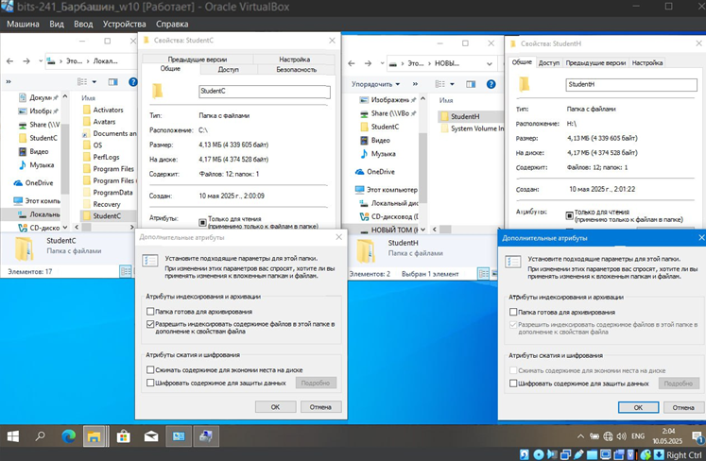

Рисунок 1 – Свойства StudentC и StudentH

StudentC – Папка с файлами, C:\, 4,13 МБ, 4,17 МБ, Файлов 12, Папок 1.

StudentH – Папка с файлами, H:\, 4,13 МБ, 4,17 МБ, Файлов 12, Папок 1.

В StudentH отсутствует возможность отключения разрешения индексировать содержимое файлов в дополнение к свойствам файла.

*NTFS превосходит FAT32 по надежности, безопасности и функциональности, поддерживая большие файлы, журналирование, шифрование и права доступа, тогда как FAT32 ограничена 4 ГБ на файл и 2 ТБ на раздел, но сохраняет совместимость с устаревшими системами и устройствами. В отличие от FAT32, которая использует простую таблицу размещения файлов, NTFS применяет сложную структуру MFT с метаданными, что обеспечивает лучшую отказоустойчивость и дополнительные функции, такие как сжатие и дисковые квоты.*

**Задание 2.** Использование Explorer для сжатия файлов и папок в разделе NTFS.

После сжатия StudentC – Размер файла остался 4,13 МБ, размер на диске стал 2,91 МБ.

*Аналогичным способом можно сжимать отдельные файлы.*

**Задание 3.** Использование Explorer для назначения прав к файлам и папкам в разделе NTFS.

*У пользователя Студент из прав доступа только «Чтение», поэтому он не может сохранить файл.*

*Для удаления файла требуется право доступа «Изменение».*

*У пользователя СтудентОС есть все необходимые права доступа для сохранения и удаления каталога.*

*Разрешения, назначаемые по умолчанию при форматировании раздела под NTFS:*

*- SYSTEM: Full Control*

*- Administrators: Full Control*

*- Users: Read & Execute, Write*

*- Authenticated Users: Modify*

**Вывод:** Я изучил возможности файловых систем FAT32 и NTFS в ОС Windows 10.